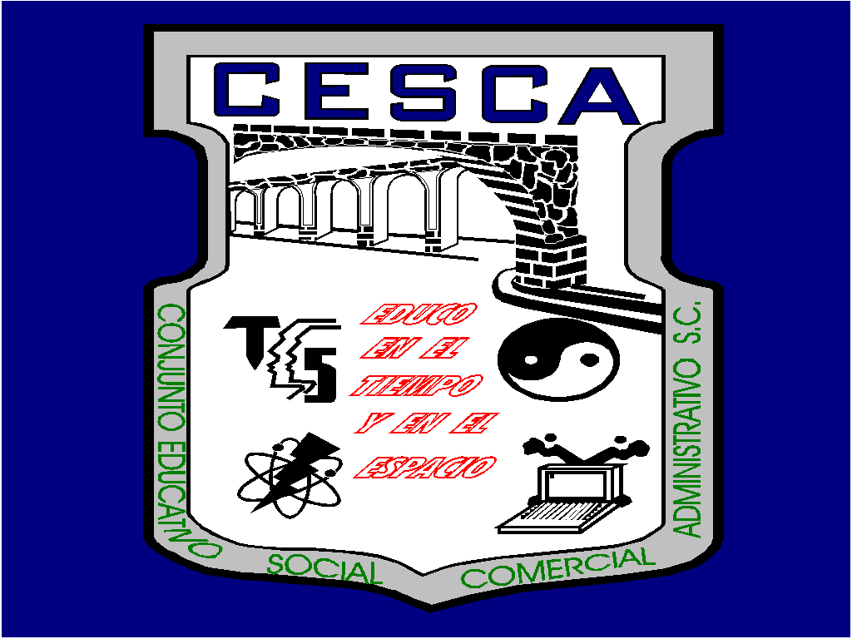
Querétaro Qro., octubre 24 de 2017
Circular 09/2017
Asunto.- Autorización a ponencia de DDHH

Preparatoria CESCA
P r e s e n t e

Por este conducto, manifiesto mi autorización para que mi hija/o _________________________________, estudiante del _____ semestre, grupo ______, de la especialidad en Trabajo Social, acuda el día viernes 27 de octubre de 2017, a la Conferencia que impartirá la Dra. Roxana de Jesús Ávalos Vázquez, titular de la Defensoría de DDHH en el Estado de Querétaro; en un horario de 08.30 a 11.30 hrs, en las instalaciones del Centro de Atención Municipal (CAM) del municipio de Corregidora Qro.
De igual manera, hago saber que previamente, fue cubierto el pago del seguro facultativo que corresponde a mi hija/o.

Atentamente

_________________________
Mamá/papá
Número telefónico celular

